ВИКТОРИНА «МОЁ БЕЗОПАСНОЕ ЛЕТО»

Вопрос № 1. С чего начинается подготовка к туристическому походу?

а) С подготовки набора необходимых продуктов
б) С выбора маршрута путешествия и составления плана похода
в) С постановки задачи каждому участнику похода

Вопрос № 2. Какой прибор поможет определить стороны горизонта?

а) Микроскоп
б) Компас
в) Часы

Вопрос № 3. В какое дерево на природе чаще всего ударяет молния?

Вопрос № 4. Какие ягоды не являются съедобными?

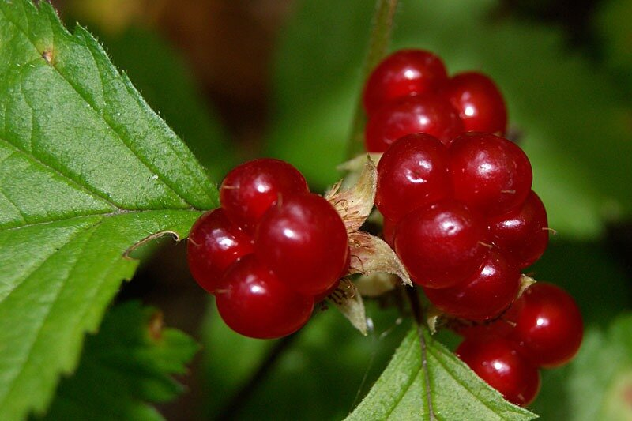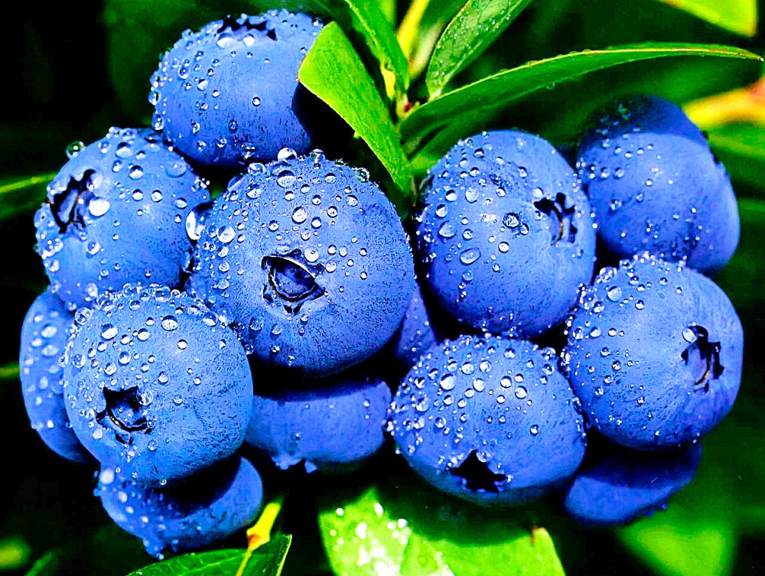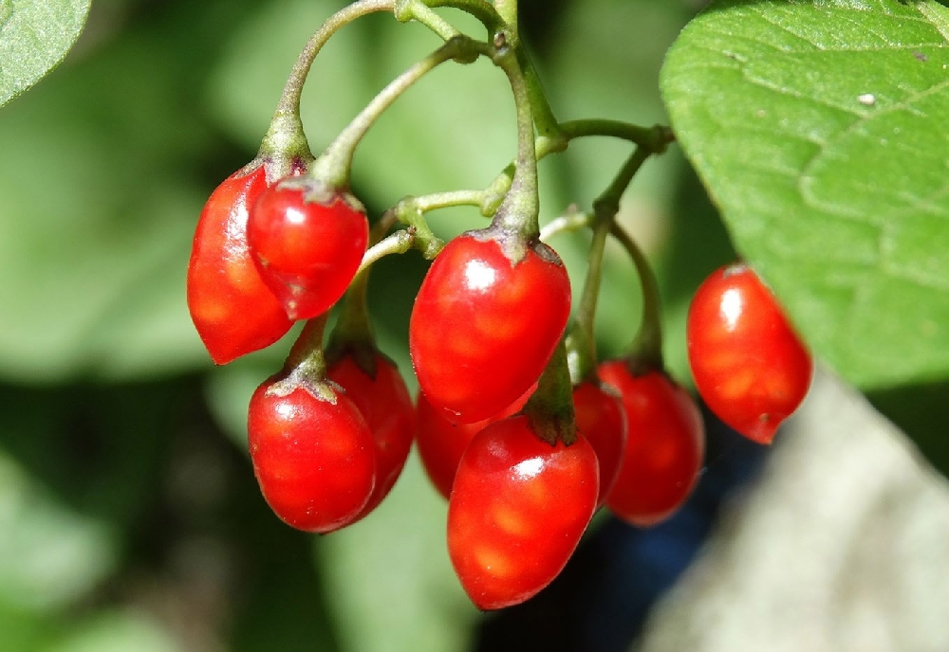
Костяника Голубика Паслен сладко-горький

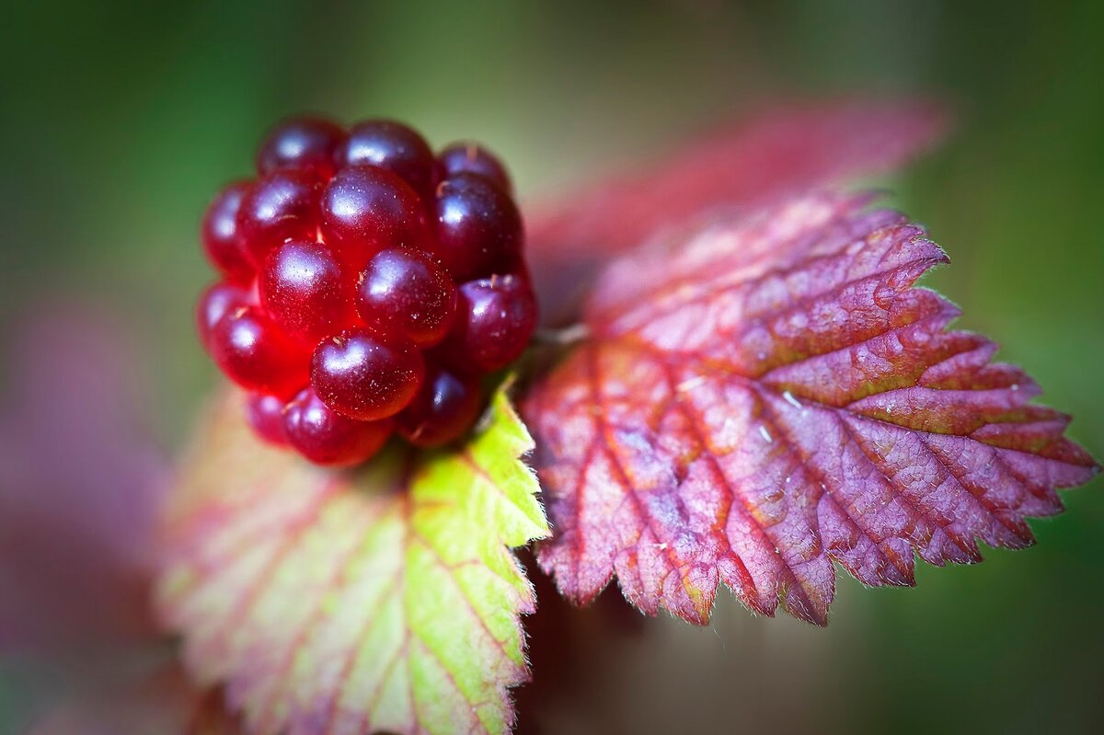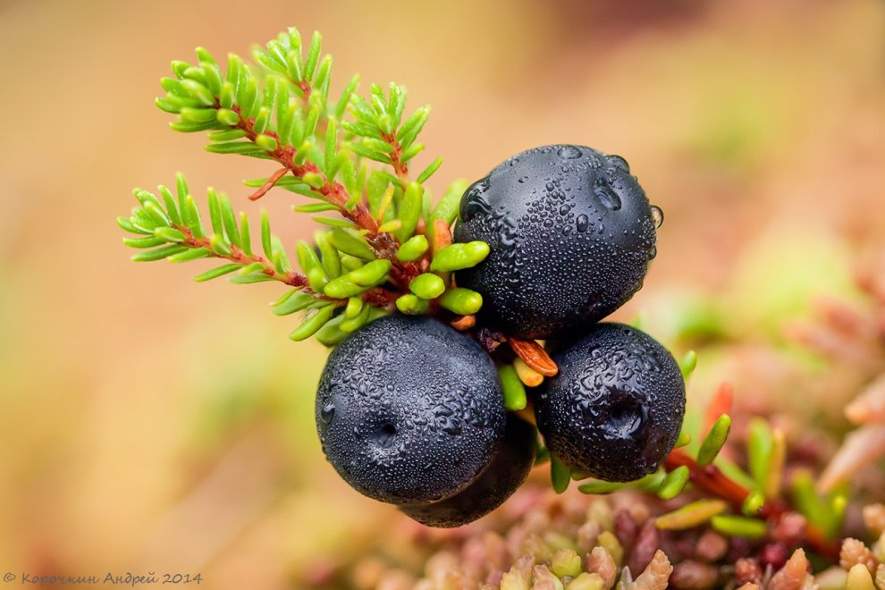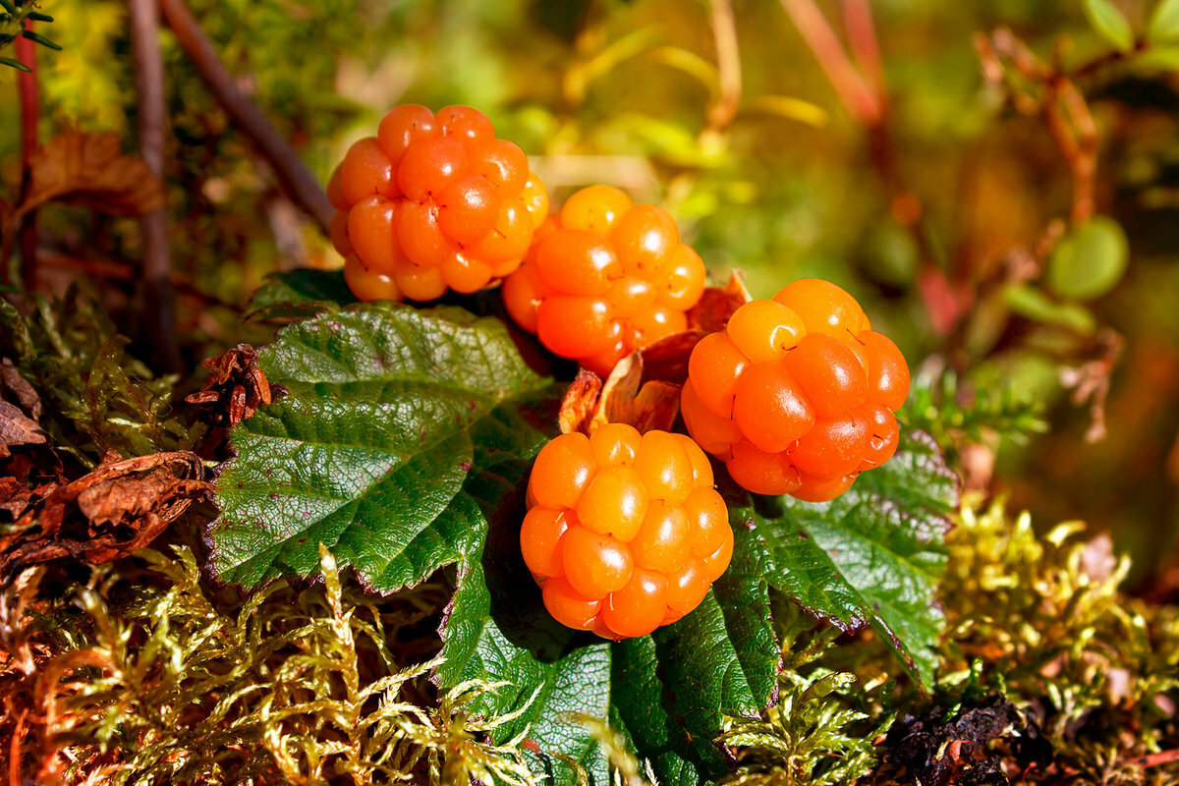
Княженика Водяника Морошка

Вопрос № 5. Какое полезное лекарственное растение люди с давних пор
используют для заживления ран и порезов?

Вопрос № 6.
Переставив буквы в словах, вы узнаете, какие места и предметы могут быть опасными в доме и квартире.
1) зеткаро -
2) конподноик -
3) нолбак -
4) калоги -

Вопрос № 7.

Назовите один из самых ядовитых грибов в мире, растущий практически во всех лесах на Земле.

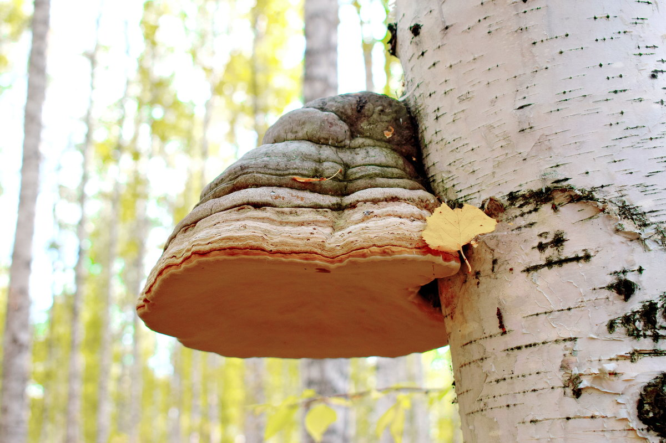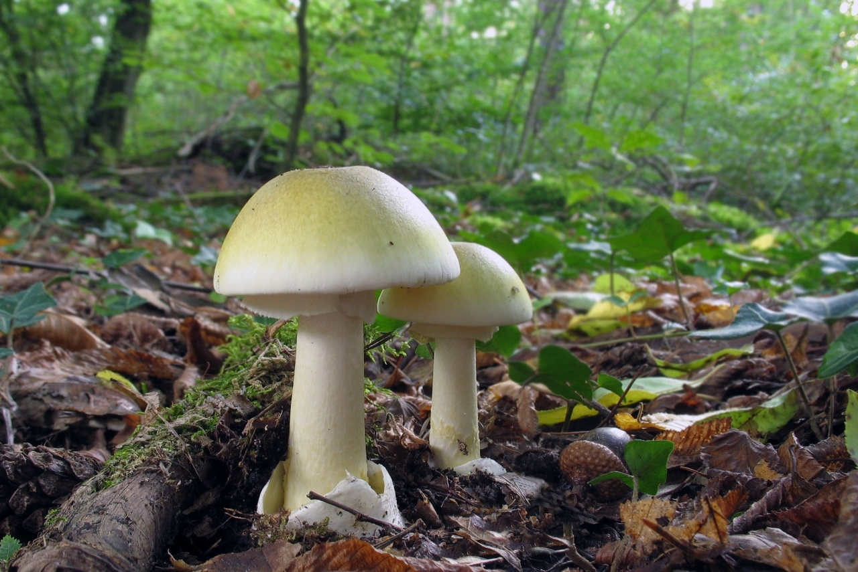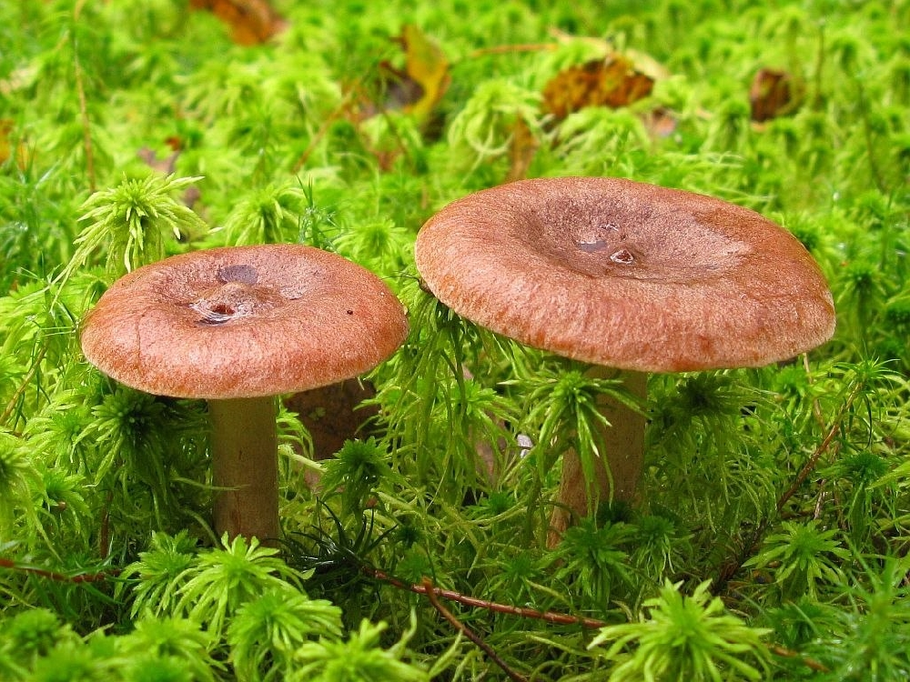
Трутовик Бледная поганка Горькушка

Вопрос № 8. Что делать при встрече с пчелой?
а) Убегать, махать руками и громко кричать «Спасите!»
б) Постараться ее уничтожить
в) Не трогать ее, не махать руками, спокойно перейти на другое место

Вопрос № 9. Выберите правильный ответ:

Самой распространённой и доступной формой туристских походов являются…

а) многодневные походы с родителями или учителем
б) экскурсия в музей
в) однодневные походы с родителями или учителем
г) поездка на метро в парк-заповедник

Вопрос № 10.
Семь сестер отдыхают на даче. Каждая из них занята каким-то делом. Первая сестра читает книгу, вторая – готовит пирог, третья – играет в шашки, четвертая – разгадывает кроссворд, пятая – занимается стиркой, шестая – ухаживает за растениями. А чем занимается седьмая сестра?

Вопрос № 11. Отгадайте загадки.

1.
Без него плачемся,
А как появится,
От него прячемся.
Что это?

2.
3.
Летом – снег!
Просто – смех!
По городу летает,
Почему же он не тает?
4.

Выпучив глаза сидит, Я по городу иду,
По-французски говорит. Я в беду не попаду.
По-блошиному скачет, Потому что твердо знаю -
По-человечьи плачет. Правила я выполняю!
Кто это?

Вопрос № 12. Во время дождя с грозой надо:
а) Встать под одиноко стоящее дерево
б) Залезть в водоем
в) Укрыться в лесу среди низкорослых деревьев

Вопрос № 13. Кто из велосипедистов правильно переходит дорогу?
Выберите вариант ответа

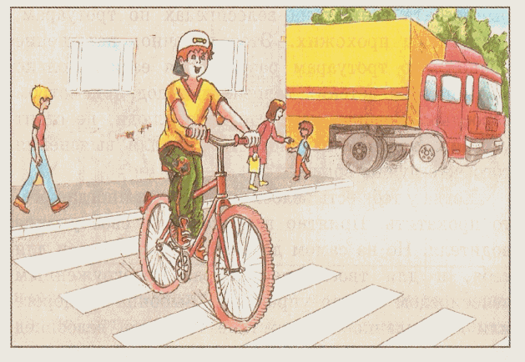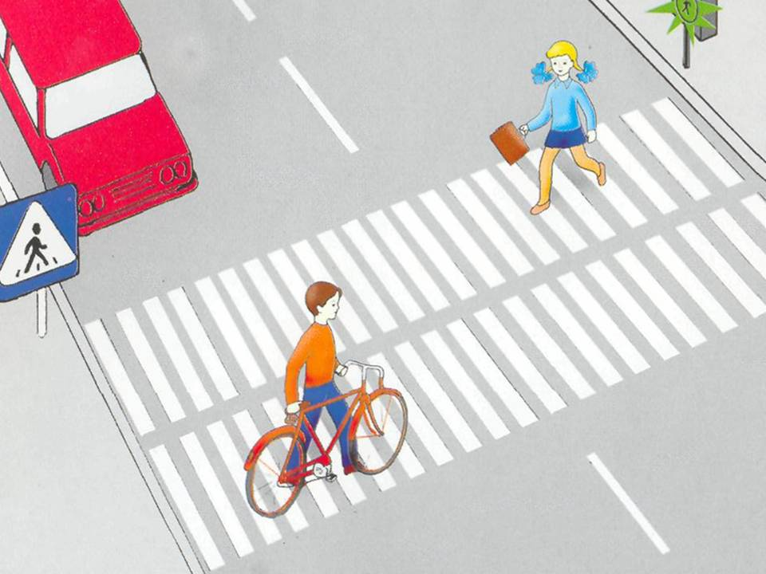
1. 2.

Вопрос № 14. Вставьте пропущенное слово в отрывок из стихотворения
А. Барто и отгадайте загадку:

«Всех разморило от жары.
В саду сейчас прохлада,
Но так кусают .......… ,
Что хоть беги из сада!»
Если чешутся укусы
Комаров, клещей и гнуса,
Не чеши их дни и годы,
А промой раствором…

Вопрос № 15. Если вы пошли в лес за грибами вместе с родителями и случайно
заблудились, что будете делать?
а) Успокоюсь. Буду стоять на месте и громко кричать, пока меня не услышат
б) Буду бежать, куда глаза глядят
в) Буду продолжать собирать грибы самостоятельно

Вопрос № 16. Как надо плыть, если вы попали вдруг в сильное течение?

а) Стараться плыть против течения
б) Плыть поперек течения к берегу
в) Лечь по течению и звать на помощь

Вопрос № 17. Выберите НЕ правильный ответ:
Во время режима самоизоляции разрешено:
а) Выгуливать домашних животных на расстоянии не далее 100 м от своего
дома
б) Организованно посещать массовые мероприятия
в) Посещать близлежащие магазины (и другие организации, работа которых
разрешена) для приобретения продуктов, предметов первой
необходимости и т.п., выносить мусор.

